WORD-tekstinkäsittelyohjelma

Perusteet

1. **Kirjoita uudelle Word-sivulle mielipidekirjoituksen otsikko**. Muista aloittaa otsikko isolla kirjaimella.

Ison kirjaimen saat painamalla jompaakumpaa **SHIFT-näppäintä** pohjassa ja samanaikaisesti painamalla haluamaasi kirjainta.

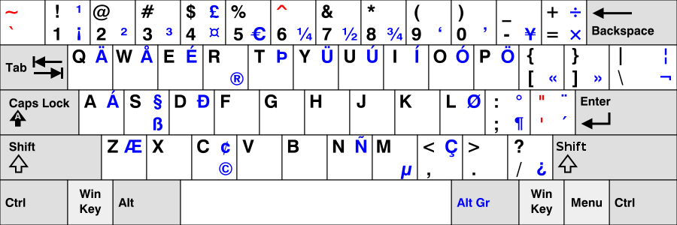

1. **Keskitä otsikko.** Saat keskitettyä sen seuraavalla tavalla:
   1. Maalaa otsikko. Maalaaminen tapahtuu siten, että painat hiiren ykköspainikkeen eli vasemmanpuoleisen painikkeen pohjaan ja vedät halutun sanan yli. Sana saa tumman ”maalauksen”.
   2. Kun otsikko on maalattu, niin paina Aloitus-välilehdeltä ”keskitä”-kohtaa (pikakomento on ctrl+e).



*Yläpuolella on esimerkki miltä maalattu teksti näyttää*

**

*Yläpuolella kuva mistä keskitä painike löytyy*

1. Kun otsikko on keskitetty, niin **lihavoi**, *kursivoi* tai alleviivaa se. (saatat joutua maalamaan otsikon uudelleen)

Pikakomennot: **lihavointi ctrl+b,** *kursivointi ctrl+i*jaalleviivaus ctrl+u



*Yläpuolella kuva mistä lihavointi, kursivointi ja alleviivaus –painikkeet löytyvät*

1. Jätä otsikon ja varsinaisen tekstin väliin yksi rivi. Rivinvaihto tapahtuu ENTER-näppäimellä.



*Yläpuolella on kuva mistä ENTER löytyy*

1. Sisennä tekstin ensimmäinen rivi. Sisentäminen tapahtuu SARKAIN-näppäimellä. Pystyt asettamaan sarkaimelle haluamasi pituuden ylhäällä olevan viivaimen avulla, mutta nyt riittää yhden sarkainpainalluksen vakiomitta.



*Yläpuolella kuva mistä sarkain-näppäin löytyy*

1. Valitse tähän kirjoitukseen tasaus molempiin laitoihin. Se tapahtuu painamalla Aloitus-välilehdellä TASAA-kohtaa (pikakomento on ctrl+j). Halutessasi voisit myös samasta kohdasta tasata tekstin vasemmalla, oikealle tai keskittää sen.



*Yläpuolella kuva siitä, mistä tasaus-painike löytyy*

1. Ala kirjoittamaan tekstiä. Muista isot kirjaimet ja jätä aina pilkun ja pisteen jälkeen välilyönti.
2. Muista tehdä kappalejako. Uuden kappaleen teet siten, että aloitat uuden kappaleen ensimmäisen rivin sisennetysti. Sisennys tapahtui sarkain-näppäimellä. (Katso kohta 5)
3. Kun olet kirjoittanut koko tekstin, niin maalaa se kokonaan tai paina ctrl+a, jolloin tietokone maalaa kaiken automaattisesti ja vaihda **fontti Times New Romaniin** ja fontin koko 12.



*Yläpuolella kuva siitä, mistä voit valita fontin tyylin ja koon*

1. Tallenna valmis tekstisi ensin tietokoneen työpöydälle (Tiedosto -> tallenna nimellä -> työpöytä). Muista laittaa tiedoston nimeksi oma nimesi ja mielipidekirjoitus (esim. Kimmo Mononen Mielipidekirjoitus).



1. Tallennuksen jälkeen lisää teksti omille pedanet-sivuillesi.